№ 388-НҚ от 07.10.2022
«Қазақстан Республикасы
Денсаулық сақтау министрлігі
Медициналық және
фармацевтикалық бақылау
комитеті Төрағасының
2022 жылғы __ қазандағы
№ __ бұйрығына
2-қосымша

Қазақстан Республикасы
Денсаулық сақтау министрлігі
Медициналық және
фармацевтикалық бақылау
комитеті Төрағасының
2022 жылғы 6 маусымдағы
№ 213-НҚ бұйрығына
2-қосымша
Дәрілік препаратты медициналық қолдану
жөніндегі нұсқаулық (Қосымша парақ)

▼Дәрілік препарат қосымша мониторинг жүргізуге жатады, ол қауіпсіздігі жөнінде жаңа мәліметтерді тез анықтауға мүмкіндік береді. Бұл қауіпсіздігі туралы жаңа ақпаратты қысқа мерзімде анықтауға жағдай жасайды. Біз кез келген күдікті жағымсыз реакциялар туралы мәлімдеп отыруды денсаулық сақтау жүйесінің қызметкерлерінен өтінеміз.

Саудалық атауы
Комирнати (COVID-19 қарсы мРНҚ негізіндегі вакцина (нуклеозидтермен модификацияланған)

Халықаралық патенттелмеген атауы
Тозинамеран

Дәрілік түрі, дозалануы
Инъекция үшін дисперсияға арналған концентрат, 30 мкг/доза (0.3 мл)

Фармакотерапиялық тобы
Вакциналар, басқа да вирустық вакциналар.
АТХ коды: J07BX03

Қолданылуы
Комирнати препараты SARS-CoV-2 туындаған COVID-19 ауруының профилактикасы үшін қолданылатын вакцина болып табылады.
Комирнати препараты, инъекция үшін дисперсияға арналған концентрат, 30 мкг/доза (0.3 мл) ересектер мен 12 жастағы және одан үлкен жасөспірімдерге қолданылады.
Вакцина иммундық жүйенің (организмнің табиғи қорғаныш жүйесінің) вирусқа қарсы әсер ететін, сол арқылы организмді COVID-19-дан қорғайтын антиденелер мен қан жасушаларын өндіруіне көмектеседі.
Комирнати препаратының құрамында иммундық қорғанысты өндіретін вирус жоқ болғандықтан, ол COVID-19 инфекциясын туғызуы мүмкін емес.

Қолданудың басталуына дейінгі қажетті мәліметтер тізбесі
Қолдануға болмайтын жағдайлар

• Әсер етуші затқа немесе препараттың кез келген («Қосымша мәліметтер» бөлімінде атап көрсетілген) басқа компоненттеріне аллергия.

Айрықша нұсқаулар және сақтандыру шаралары

Вакцинаны қолданар алдында емдеуші дәрігерден мынадай жағдайларда кеңес алыңыз:
- Сізде бұдан бұрын қандай да бір басқа вакцинаны енгізгеннен кейін немесе Комирнати препаратын енгізгеннен кейін ауыр аллергиялық реакция немесе тыныс алу қиындықтары туындаған болса;
- Сіз вакцинация емшарасына бола қобалжысаңыз немесе бір кездерде кез келген екпеден кейін естен танып құлаған болсаңыз;
- Сізде ауыр ауру немесе жоғары температурамен инфекция бар болса. Алайда Сіз вакцина алуыңызға болады, егер Сізде температураның аздаған жоғарылауы немесе жоғарғы тыныс жолдарының инфекциясы, мысалы суық тию бар болса;
- Сізде қан ұюындағы қиындықтар болса, тез көгеріп қалатын болса немесе Сіз тромбтардың түзілуіне қарсы дәрі қолданып жүрсеңіз;
- АИТВ-инфекция сияқты аурудың, немесе Сіздің иммундық жүйеңізге әсер ететін кортикостероид сияқты дәрінің салдарынан иммундық жүйеңіз әлсіреген болса.

Комирнати препаратымен вакцинациядан кейін миокардиттің (жүрек бұлшықетінің қабынуы) және перикардиттің (жүректің сыртқы қабығының қабынуы) қаупі жоғары («Комирнати препаратын стандартты қолдану кезінде көрініс беретін жағымсыз реакциялардың сипаттамасы және мұндай жағдайда қабылдау керек болатын шаралар» бөлімін қараңыз). Бұл жағдайлар вакцинациядан кейін бар болғаны бірнеше күннің ішінде дамуы мүмкін және көбіне 14 күннің ішінде туындаған. Миокардит пен перикардит екінші вакцинациядан кейін жиірек байқалды, және жасырақ жастағы еркектерде жиірек болды. Вакцинациядан кейін ентігу, жүрек қағуын сезіну және кеуденің ауыруы сияқты миокардит пен перикардит белгілері мен симптомдарына мұқият назарда ұстау керек, және ол орын алса, шұғыл медициналық көмекке жүгіну керек.
Кез келген басқа вакцина жағдайындағы сияқты, Комирнати препараты барлық вакцина алғандарды толық қорғамауы мүмкін, бұдан басқа, Сіздің қорғалуыңыздың қанша уақытқа созылатыны белгісіз.
Сіз Комирнати препаратының үшінші дозасын алуыңызға болады. Комирнати препаратының тиімділігі, тіпті үшінші дозаны енгізгеннен кейін де, иммунитеті әлсіреген адамдарда төмен болуы мүмкін. Мұндай жағдайларда Сіз COVID-19-дың алдын алу үшін физикалық сақтық шараларын сақтауды жалғастыруға тиістісіз. Бұдан басқа, Сіздің жақын адамдарыңыз қажет болған жағдайда вакцина алуға тиіс. Өз дәрігеріңізбен тиісті жеке ұсынымдарды талқылаңыз.
Басқа дәрілік препараттармен өзара әрекеттесуі
Сіз қандай да бір басқа препараттарды қабылдап жүргеніңіз, жақында қабылдағаныңыз немесе қабылдай бастауыңыз мүмкін екені, немесе жақында қандай да бір басқа вакцинаны алғаныңыз туралы емдеуші дәрігерге хабарлаңыз.
Арнайы сақтандырулар
Педиатрияда қолдану
Комирнати препараты, инъекция үшін дисперсияға арналған концентрат, 30 мкг/доза (0.3 мл), 12 жасқа дейінгі балаларға ұсынылмайды.
5-тен 11 жасқа дейінгі балалар үшін балаларға арналған шығарылу түрі бар. Толығырақ мағлұмат алу үшін Комирнати, инъекция үшін дисперсия дайындауға арналған концентрат, 10 мкг/доза препаратының медициналық қолдану жөніндегі нұсқаулығын (қосымша парақ) қараңыз.
Жүктілік немесе лактация кезінде
Егер Сіз жүкті болсаңыз немесе жүкті болуым мүмкін деп ойласаңыз, осы вакцинаны алардың алдында емдеуші дәрігерден кеңес алыңыз.
Комирнати препаратын жүктілік кезінде қолдануға болады. Жүктіліктің екінші және үшінші триместрлері кезінде Комирнати препаратымен вакцинацияланған жүкті әйелдерден алынған көп мөлшердегі ақпарат вакцинаның жүктілікке немесе жаңа туған нәрестеге теріс ықпалы бар екенін айғақтамайды. Жүкті әйел жүктіліктің бірінші триместрі кезінде вакцина алған жағдайда вакцинаның жүктілікке немесе жаңа туған нәрестеге әсері туралы ақпарат шектеулі екеніне қарамастан, жүктіліктің соңына дейін жетпеу қаупінің өзгеруі байқалған жоқ.
Комирнати препаратын емшек емізу кезінде қолдануға болады.
Комирнати препаратының құрамында калий және натрий бар
Бұл вакцинаның құрамында бір дозасында 1 ммоль калий (39 мг) аз, яғни құрамында калий жоқ.
Бұл вакцинаның құрамында бір дозасында 1 ммоль натрий (23 мг) аз, яғни құрамында натрий жоқ.
Препараттың көлік құралын немесе қауіптілігі зор механизмдерді басқару қабілетіне әсер ету ерекшеліктері

«Комирнати препаратын стандартты қолдану кезінде көрініс беретін жағымсыз реакциялардың сипаттамасы және мұндай жағдайда қабылдау керек болатын шаралар» бөлімінде атап өтілген вакцинация әсерлерінің кейбіреулері Сіздің көлік құралдарын басқару немесе механизмдермен жұмыс істеу қабілетіңізге уақытша ықпал етуі мүмкін. Рөлге отырудан немесе механизмдермен жұмыс істеуден бұрын, осы әсерлердің басылуын күте тұрыңыз.

Қолдану жөніндегі нұсқаулар
Дозалану режимі
Комирнати препараты сұйылтудан кейін 0,3 мл дозада бұлшықетішілік инъекция түрінде иыққа енгізіледі.
Енгізу әдісі және жолы
Бұлшықет ішіне енгізуге арналған.
Қабылдау уақыты көрсетілген қолдану жиілігі
Сізге 2 инъекция жасалады. Вакцинация курсын аяқтау үшін бірінші дозадан кейін 3 апта өткен соң дәл сол вакцинаның екінші дозасын алу ұсынылады.
Егер Сіздің иммунитетіңіз әлсіреген болса, Сіз Комирнати препаратының үшінші дозасын екінші дозаны енгізгеннен кейін кем дегенде 28 күннен соң алуыңызға болады.
Комирнати препаратының бустерлік дозасын 12 жастағы және одан үлкен адамдарға Комирнати препаратының негізгі курсынан кейін 3 ай өтісімен бұлшықет ішіне енгізу керек.
Комирнати препаратын сондай-ақ бустерлік доза түрінде басқа мРНҚ негізіндегі вакцинамен немесе құрамында аденовирустық вектор бар вакцинамен вакцинациялаудың бастапқы курсынан өткен 18 жастағы және одан үлкен адамдарға енгізуге болады. Сізге бустерлік дозаны енгізу мүмкіндігі мен уақытын медицина қызметкерінен нақтылап біліңіз.
Дәрілік препаратты қолдану тәсілін түсіну үшін медицина қызметкерінен кеңес алуға жүгіну жөнінде нұсқаулар
Комирнати препаратын қолдану жөнінде сұрақтарыңыз бар болса, емдеуші дәрігерге немесе медбикеге жүгініңіз.

Комирнати препаратын стандартты қолдану кезінде көрініс беретін жағымсыз реакциялардың сипаттамасы және мұндай жағдайда қабылдау керек болатын шаралар
Барлық вакциналар сияқты, Комирнати препараты жағымсыз реакцияларды туғызуы мүмкін, алайда олар бәрінде пайда бола бермейді.
Өте жиі (10 адамның 1-ден астамында пайда болуы мүмкін):
- инъекция орнының ауыруы, домбығуы;
- қажығыштық;
- бас ауыруы;
- бұлшықет ауыруы;
- буындардың ауыруы;
- қалтырау;
- диарея;
- қызба.
Жоғарыда аталған жағымсыз реакциялардың кейбіреулері ересектерге қарағанда 12 жастан 15 жасқа дейінгі жасөспірімдерде сәл жиірек кездесті.
Жиі (10 адамның 1-ден азында пайда болуы мүмкін):
- инъекция орнының қызаруы;
- жүрек айну;
- құсу.
Жиі емес (100 адамның 1-ден азында пайда болуы мүмкін):
- лимфа түйіндерінің ұлғаюы (бустерлік дозадан кейін жиі байқалады);
- дімкәстік;
- қолдың ауыруы;
- ұйқысыздық;
- инъекция орнының қышынуы;
- бөртпе немесе қышыну сияқты аллергиялық реакциялар;
- әлсіздікті сезіну немесе күштің таусылуы/ұйқысыздық;
- тәбеттің төмендеуі;
- қатты тершеңдік;
- түнгі тершеңдік.
Сирек (1000 адамның 1-ден азында пайда болуы мүмкін):
- бет жүйкесінің уақытша біржақты салдануы;
- есекжем немесе беттің ісінуі сияқты аллергиялық реакциялар.
Өте сирек (10 000 адамның 1-ден азында пайда болуы мүмкін):
- жүрек бұлшықетінің қабынуы (миокардит) немесе жүректің сыртқы қабығының қабынуы (перикардит), ол ентігуге, жүрек соғысының жиілеуіне немесе кеуденің ауыруына әкелуі мүмкін.
Белгісіз (пайда болу жиілігін қолда бар деректердің негізінде анықтау мүмкін емес):
- ауыр аллергиялық реакция;
- бүкіл аяқ-қолға таралатын инъекция орнының ауқымды ісінуі;
- егер бұдан бұрын бет аумағына дерматологиялық толтырғыштар жасалған болса, беттің ісінуі;
- теріде қызыл дақтар немесе түйіндақтар пайда болатын тері реакциясы, олар ортасы қара, айналасы ашықтау қызыл түсті сақинамен қоршалған, пішіні жағынан нысананы немесе «өгіз көзін» еске түсіруі мүмкін (көп формалы эритема);
- терідегі әдеттен тыс сезімдер, яғни, шаншу немесе бойдың түршігуін сезіну (парестезия) сияқтылар;
- сезінудің немесе сезімталдықтың төмендеуі, әсіресе теріде (гипестезия).

Жағымсыз дәрілік реакциялар туындағанда медициналық қызметкерге, фармацевтикалық қызметкерге немесе, дәрілік препараттардың тиімсіздігі туралы хабарламаларды қоса, дәрілік препараттарға болатын жағымсыз реакциялар (әсерлер) жөніндегі ақпараттық деректер базасына тікелей хабарласу керек:
Қазақстан Республикасы Денсаулық сақтау министрлігі Медициналық және фармацевтикалық бақылау комитеті «Дәрілік заттар мен медициналық бұйымдарды сараптау ұлттық орталығы» ШЖҚ РМК
http://www.ndda.kz

Қосымша мәліметтер
Дәрілік препарат құрамы
Бір құты (0,45 мл) сұйылтқаннан кейін 0,3 мл-ден 6 дозадан тұрады.
Бір дозасында (0,3 мл) 30 мкг тозинамеран – COVID-19 қарсы мРНҚ негізіндегі (липидті нанобөлшектерге инкапсулацияланған) вакцина (BNT162b2)¹ бар.
қосымша заттар:((4-гидроксибутил)азанедиил)бис(гексан-6,1-диил)бис(2-гексилдеканоат) (ALC-0315), 2-[(полиэтиленгликоль)-2000]-N,N-дитетрадецилацетамид (ALC-0159), 1,2-дистеароил-sn-глицеро-3-фосфохолин (ДСФХ), холестерин, сахароза, натрий хлориді, калий хлориді, динатрий гидрофосфат дигидраты, калий дигидрофосфаты, инъекцияға арналған су, натрий гидроксиді (pH деңгейін түзету үшін), хлорсутек қышқылы (pH деңгейін түзету үшін).
¹ BNT162b2 өнімінің коды SARS-CoV-2 ақуыз-тікені, COVID-19-ға қарсы кодталатын РНҚ болып табылады.
Сыртқы түрінің, иісінің, дәмінің сипаттамасы
Ақ немесе ақ дерлік түсті дисперсия (pH: 6,9–7,9).

Шығарылу түрі және қаптамасы
0,45 мл концентраттан сыйымдылығы 2 мл мөлдір (I гидролитикалық кластағы шыны) көп дозалық құтыда, тығынмен тығындалған (синтетикалық бромбутил каучук) және «flip-off» типті күлгін түсті пластик қақпақшасы бар алюминий қалпақшамен қаусырылған.
Әрбір құтыда 6 доза бар.
195 құтыдан картон қорапқа салынады.
Сақтау мерзімі
Ашылмаған құты
Мұздатып қатырылған құты
-90 °C-ден -60 °C-ге дейінгі температурада сақтаған кезде 15 ай.
Ашылмаған құтыларды 15 айға созылатын жарамдылық мерзімі ішінде -25 °C-ден -15 °C-ге дейінгі температурада 2 аптаға дейінгі бір ғана кезең ішінде сақтауға және тасымалдауға болады, ал содан соң -90 °C-ден -60 °C-ге дейінгі температурада сақтау жағдайына қайтадан қою керек.
Мұздатып қатырылған күйінде -90-нан -60 °C-ге дейінгі температурада сақтаған кезде вакцинаның 195 құтысы бар қаптаманы 2-ден 8 °C-ге дейінгі температурада 3 сағат бойы ерітуге болады немесе жекелеген құтыларды бөлме температурасында (30 °C-ге дейінгі) 30 минут бойы ерітуге болады.
Ерітілген құты
15 айға созылатын жарамдылық мерзімі ішінде 2 °C-ден 8 °C-ге дейінгі температурада 1 ай.
1 айға созылатын жарамдылық мерзімі ішінде 2 °C-ден 8 °C- ге дейінгі температурада сақтаған кезде тасымалдау кезеңінің ұзақтығы 48 сағатқа дейін құрауы мүмкін. Ашылмаған құтыны пайдаланғанға дейін 30 °C-ге дейінгі температурада 2 сағатқа дейін сақтауға болады.
Ерітілген құтылармен жұмысты бөлме жарығында жүргізуге болады.

Ерітілгеннен кейін вакцинаны қайтадан мұздатып қатыруға болмайды.

Жарамдылық мерзімі өткеннен кейін қолдануға болмайды!
Сақтау шарттары
Препаратты сақтау, жарамдылық мерзімі және пайдалану туралы келесі ақпарат медицина қызметкерлеріне арналған.
Мұздатқыш камерада –90-нан –60 °C-ге дейінгі температурада сақтау керек. Ашылмаған құтыларды -25 °C-ден -15 °C-ге дейінгі температурада 2 аптаға дейін созылатын бір ғана кезең ішінде сақтауға және тасымалдауға болады, ал содан соң -90 °C-ден -60 °C-ге дейінгі температурада сақтау жағдайына қайтадан қою керек; заттаңбада жазылған жарамдылық мерзімінің аяқталу күнінен кейін («EXP» сөзінен кейін) вакцинаны пайдалануға болмайды.
Жарықтан қорғау үшін түпнұсқалық қаптамасында сақтау керек.
Мұздатып қатырылған құтыларды өте төмен температурада (< -60 °C) тасымалдау
- Құтылары бар қақпақшамен жабылған астаушалар, ішінде 195 құтыдан бар, өте төмен температурадағы (< -60 °C) мұздатқыш камерадан шығарылып, 25 °C-ге дейінгі температурада 5 минутқа дейін тұруына болады.
- Қақпақтары ашық астаушалар немесе ішінде 195-тен аз құтылары барлар өте төмен температурадағы (< -60 °C) мұздатқыш камерадан шығарылып, 25 °C-ге дейінгі температурада 3 минутқа дейін тұруына болады.
- 25 °C-ге дейінгі температура жағдайынан мұздатқыш камераға оралғаннан кейін, құтылары бар астаушалар келесі шығарып алуға дейін кемінде 2 сағат бойы мұздату жағдайында қалуға тиіс.

Мұздатып қатырылған құтыларды -25 °C-ден -15 °C-ге дейінгі температурада сақтау кезінде тасымалдау
- Құтылары бар қақпақшамен жабылған астаушалар, ішінде 195 құтыдан бар, мұздатқыш камерадан (-25 °C-ден -15 °C-ге дейін) шығарылып, 25 °C-ге дейінгі температурада 3 минутқа дейін тұруына болады.
- Қақпақтары ашық астаушалар немесе ішінде 195-тен аз құтылары барлар мұздатқыш камерадан (-25 °C-ден -15 °C-ге дейін) шығарылып, 25 °C-ге дейінгі температурада 1 минутқа дейін тұруына болады.

Құтыны астаушадан шығарып алғаннан кейін, оны пайдалану үшін еріту керек.
Ерітілгеннен кейін вакцинаны дереу сұйылту және пайдалану керек. Алайда, препаратты пайдалану кезіндегі тұрақтылығы туралы деректер мұздатқыш камерадан шығарғаннан кейін және пайдаланғанға дейін сұйылтылмаған вакцинаны 2–8 °C температурада 1 айға дейін сақтауға болатынын көрсетті; заттаңбада жазылған жарамдылық мерзімінің аяқталу күнінен кейін («EXP» сөзінен кейін) вакцинаны пайдалануға болмайды. 2–8 °C температурада 1 ай сақтау мерзімі ішінде 48 сағатқа дейін тасымалдау үшін пайдалануға болады. Ашылмаған құтыны пайдалануды бастағанға дейін 30 °C-ге дейінгі температурада 2 сағат бойы сақтауға болады.

Ерітілген құтылармен жұмысты бөлме жарығында жүргізуге болады.

Сұйылтқаннан кейін вакцинаны 2–30 °C температурада сақтау және тасымалдау және 6 сағаттың ішінде пайдалану керек. Пайдаланылмаған вакцинаның қалдықтарын утилизациялау керек.
Мұздатқыш камерадан шығарғаннан кейін және сұйылтқаннан кейін құтыларды белгілеу және жаңа күнді, утилизациялау уақытын көрсету керек. Ерітілгеннен кейін вакцинаны қайтадан мұздатып қатыруға болмайды.
Бөлшектері бар болса немесе түсі өзгерген жағдайда сұйылтылған вакцина пайдаланылмайды.
Балалардың қолы жетпейтін жерде сақтау керек!

Дәріханалардан босатылу шарттары
Арнайы емдеу мекемелері үшін

Өндіруші туралы мәліметтер
Пфайзер Мануфактуринг Бельгия Н.В., Бельгия
Рийксвег 12,
2870 Пюрс, Бельгия
Тел: + 323 890 92 11
Тіркеу куәлігінің ұстаушысы
Пфайзер Эйч Си Пи Корпорэйшн, АҚШ
235 Ист 42 Стрит, Нью-Йорк, Нью-Йорк штаты 10017-5755 АҚШ
Tел: 212-573-2323
Факс: 212-573-1895
Қазақстан Республикасы аумағында тұтынушылардан дәрілік заттар сапасына қатысты шағымдар (ұсыныстар) қабылдайтын және дәрілік заттың тіркеуден кейінгі қауіпсіздігін қадағалауға жауапты ұйымның атауы, мекенжайы және байланыс деректері (телефон, факс, электронды пошта)

Pfizer Export B.V. (Пфайзер Экспорт Би.Ви.) компаниясының Қазақстан Республикасындағы филиалы
Қазақстан Республикасы, Алматы қ., 050000, Медеу ауданы, Нұрсұлтан Назарбаев даңғылы, 100/4 үй
тел.: +7 (727) 250 09 16
факс: +7 (727) 250 42 09
электронды пошта: PfizerKazakhstan@pfizer.com

Келесі ақпарат тек қана медицина қызметкерлеріне арналған
Комирнати препаратын сұйылтқаннан кейін 2 дозадан (әрқайсысы 0,3 мл) тұратын бастапқы курс түрінде 3 апталық аралықпен бұлшықет ішіне енгізеді.
Ауыр иммун тапшылығы бар адамдарға үшінші дозасын екінші дозаны енгізгеннен кейін кем дегенде 28 күннен соң енгізуге болады.
Комирнати препаратының бустерлік дозасын 12 жастағы және одан үлкен адамдарға Комирнати препаратының негізгі курсынан кейін 3 ай өтісімен бұлшықет ішіне енгізу керек.
Комирнати препаратын сондай-ақ бустерлік доза түрінде басқа мРНҚ негізіндегі вакцинамен немесе құрамында аденовирустық вектор бар вакцинамен вакцинациялаудың бастапқы курсынан өткен 18 жастағы және одан үлкен адамдарға енгізуге болады.
Қадағалануы
Биологиялық дәрілік препараттардың қадағалануын жақсарту үшін пациенттің медициналық картасында енгізілген препараттың атауы мен серия нөмірін айқын көрсету керек.
Қолдану жөніндегі нұсқаулар
Дайындалған Комирнати дисперсиясының стерильділігін қамтамасыз ету үшін оны дайындауды білікті медицина маманы асептикалық жағдайларда орындауға тиіс.

КОМИРНАТИ ПРЕПАРАТЫ, 30 МКГ/ДОЗА (0.3 МЛ), ИНЪЕКЦИЯ ҮШІН ДИСПЕРСИЯҒА АРНАЛҒАН КОНЦЕНТРАТ ҚҰТЫСЫН ТЕКСЕРУ (12 ЖАСТАҒЫ ЖӘНЕ ОДАН ҮЛКЕН ПАЦИЕНТТЕР)

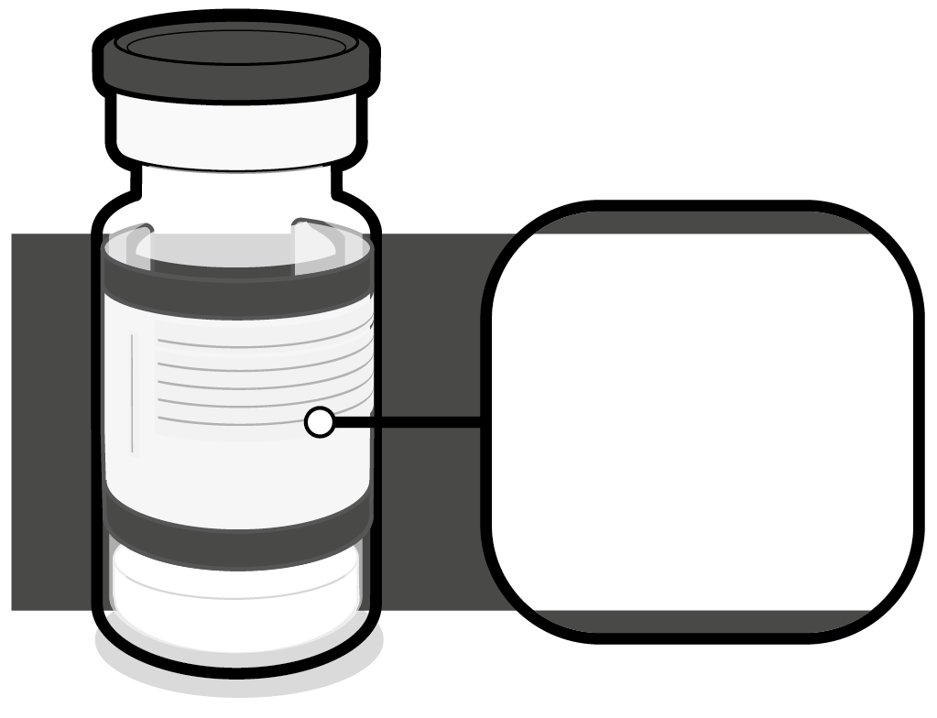  Сұйылтудан кейін  Күлгін түсті қақпақша | - Құтының күлгін түсті пластик қақпақшасы бар екеніне көз жеткізіңіз.  - Егер құтыда сұр түсті пластмасса қақпақша бар болса, Комирнати, 30 мкг/доза, инъекцияға арналған дисперсия Дәрілік препаратының жалпы сипаттамасын қараңыз.  - Егер құтыда қызғылт-сары түсті пластмасса қақпақша бар болса, Комирнати, 10 мкг/доза, инъекция үшін дисперсия дайындауға арналған концентрат Дәрілік препаратының жалпы сипаттамасын қараңыз.

КОМИРНАТИ ПРЕПАРАТЫ, 30 МКГ/ДОЗА (0.3 МЛ), ИНЪЕКЦИЯ ҮШІН ДИСПЕРСИЯҒА АРНАЛҒАН КОНЦЕНТРАТЫН СҰЙЫЛТУ АЛДЫНДАҒЫ ЕРІТУ (12 ЖАСТАҒЫ ЖӘНЕ ОДАН ҮЛКЕН ПАЦИЕНТТЕР)
Бөлме температура-сында (30 °C-ге дейін) 2 сағаттан асырмау. | - Көп дозалық құтыны мұздатып қатырылған күйде сақтайды және сұйылтар алдында ерітеді. Мұздатып қатырылған құтыларды 2–8 °C температурада ерітеді; 195 құтылық қаптаманы ерітуге 3 сағат керек болуы мүмкін. Балама ретінде мұздатып қатырылған құтыларды дереу пайдалану үшін 30 °C-ге дейінгі температурада 30 минут ішінде ерітуге болады.  - Ашылмаған құтыны 2°C-ден 8 °C-ге дейінгі температурада 1 айға дейін сақтауға болады; заттаңбада жазылған жарамдылық мерзімінің аяқталу күнінен кейін («EXP» сөзінен кейін) вакцинаны пайдалануға болмайды. 2 °C-ден 8 °C-ге дейінгі температурада 1 ай жарамдылық мерзімі кезінде тасымалдау ұзақтығы 48 сағатқа дейін болуы мүмкін.  - Ерітілген құтыны бөлме температурасына дейін жеткізеді. Ашылмаған құтыны пайдалануға дейін 30 °C-ге дейінгі температурада 2 сағат бойы сақтауға болады. Ерітілген құтылармен жұмысты бөлме жарығында жүргізуге болады.  - Сұйылтар алдында құтыны абайлап 10 рет аударып-төңкереді. Сілкуге болмайды.  - Ерітілген дисперсияда сұйылтқанға дейін ақ немесе ақ дерлік түсті мөлдір емес аморфты бөлшектер болуы мүмкін.
КОМИРНАТИ ПРЕПАРАТЫ, 30 МКГ/ДОЗА (0.3 МЛ), ИНЪЕКЦИЯ ҮШІН ДИСПЕРСИЯҒА АРНАЛҒАН КОНЦЕНТРАТЫН СҰЙЫЛТУ (12 ЖАСТАҒЫ ЖӘНЕ ОДАН ҮЛКЕН ПАЦИЕНТТЕР)
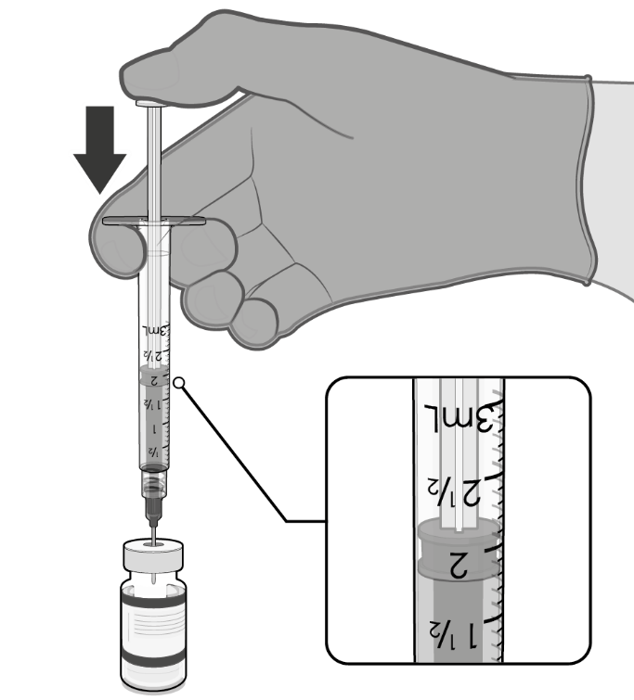  Инъекцияға арналған 1,8 мл 9 мг/мл (0,9 %) натрий хлориді ерітіндісі. | - Ерітілген вакцинаны түпнұсқалық құтыда инъекцияға арналған 9 мг/мл (0,9 %) концентрациядағы 1,8 мл натрий хлориді ерітіндісінің көмегімен калибрлену өлшемі 21 немесе одан кіші болатын инені пайдаланып асептикалық жағдайларда сұйылтады.
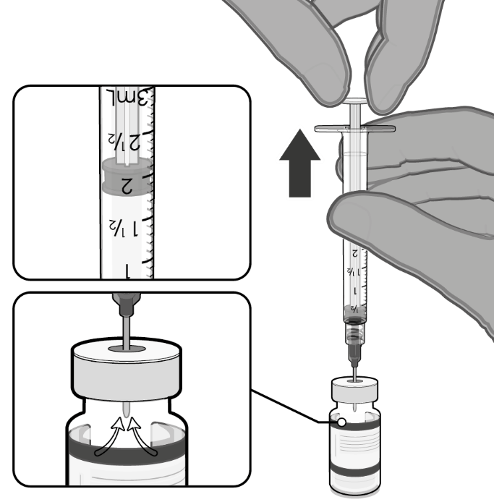  Құтыдан ауаны шығару үшін поршеньді 1,8 мл-ге дейін тартады. | - Инені құтының тығынынан суырар алдында сұйылтуға арналған бос шприцке 1,8 мл ауаны сору арқылы құтыдағы қысымды теңестіреді.
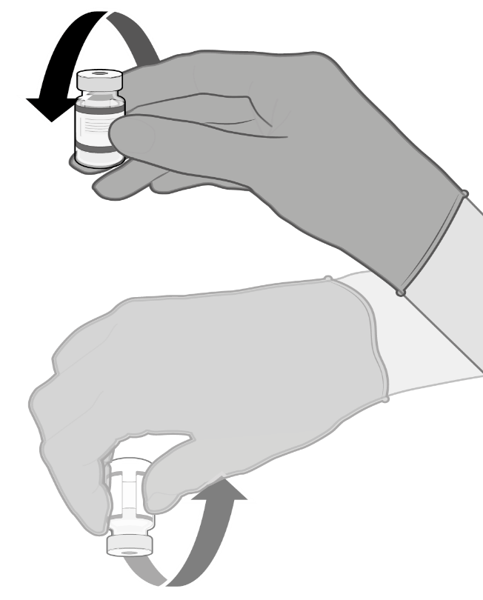 Абайлап 10 рет аударып-төңкереді | - Сұйылтылған дисперсияны абайлап 10 рет аударып-төңкереді. Сілкуге болмайды.  - Сұйылтылған вакцина ақ дерлік түсті дисперсия түрінде болуға тиіс. Бөлшектері бар болса немесе түсі өзгерген жағдайда сұйылтылған вакцина пайдаланылмайды.
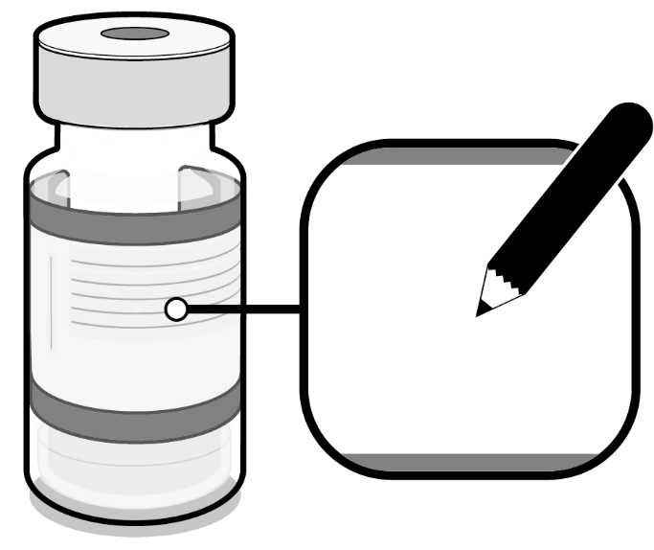  Утилизациялау уақыты  Тиісті күні мен уақытын жазып қояды.  Сұйылтқаннан кейін 6 сағаттың ішінде пайдаланады. | - Сұйылтқаннан кейін құтыда тиісті күні мен уақытын көрсету керек.  - Сұйылтқаннан кейін вакцинаны 2–30 °C температурада сақтау және 6 сағаттың ішінде (тасымалдау уақытын қоса) пайдалану керек.  - Сұйылтылған дисперсияны мұздатып қатыруға және сілкуге болмайды. Сұйылтылған дисперсияны тоңазытқышта сақтаған жағдайда оны пайдаланар алдында бөлме температурасына дейін жеткізу керек.
КОМИРНАТИ ПРЕПАРАТЫ, 30 МКГ/ДОЗА (0.3 МЛ), ИНЪЕКЦИЯ ҮШІН ДИСПЕРСИЯҒА АРНАЛҒАН КОНЦЕНТРАТ, КӨЛЕМІ 0,3 МЛ ЖЕКЕЛЕГЕН ДОЗАЛАРЫН ДАЙЫНДАУ (12 ЖАСТАҒЫ ЖӘНЕ ОДАН ҮЛКЕН ПАЦИЕНТТЕР)
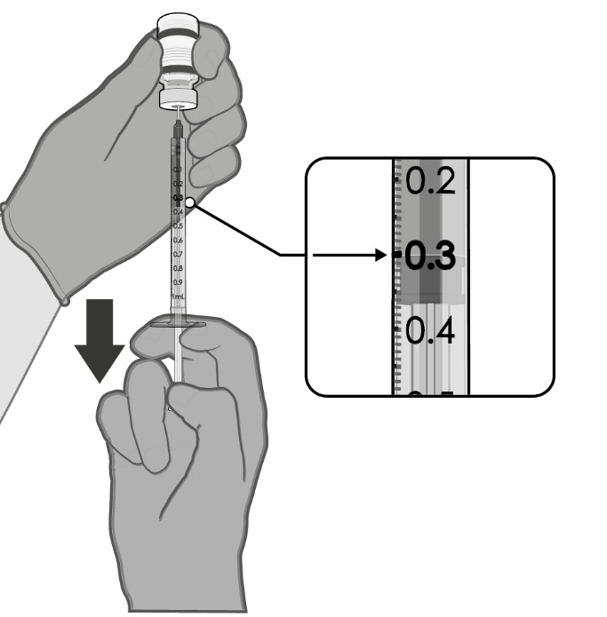  0,3 мл сұйылтылған вакцина | - Сұйылтқаннан кейін құтының ішінде 2,25 мл вакцина болады, және одан 0,3 мл-ден 6 дозаны алуға болады.  - Асептикалық жағдайларда құтының тығынын бір реттік антисептикалық тампонмен тазалайды.  - 0,3 мл Комирнати препаратын шприцтің көмегімен алады.  Бір құтыдан 6 дозаны алу үшін «өлі» көлемі кіші шприцтерді және (немесе) инелерді пайдалану керек. Шприцтің және иненің жиынтық кіші «өлі» көлемі 35 мкл-ден аспауға тиіс.  Стандартты шприцтер мен инелерді пайдаланған кезде вакцинаның көлемі құтыдан алтыншы дозаны алу үшін жеткіліксіз болуы мүмкін.  - Вакцинаның әрбір дозасының көлемі 0,3 мл құрауға тиіс.  - Егер құтыдағы вакцина көлемі 0,3 мл толық дозаға жетпесе, құтыны қалдығын пайдаланбай лақтырып тастау қажет.  - Пайдаланылмаған вакцинаның қалдықтарын сұйылтқаннан кейін 6 сағаттың ішінде утилизациялау керек.

Утилизациялау
Пайдаланылмаған дәрілік препараттың бәрін немесе қалдықтарын жергілікті талаптарға сәйкес утилизациялау керек.

Согласовано
06.10.2022 15:33 Кусаинов Саят Нурланович
06.10.2022 15:35 Кабденов Алишер К
06.10.2022 17:11 Ордабекова Жанара Копешевна
Подписано
07.10.2022 12:34 Байсеркин Бауыржан Сатжанович

